Svetová premiéra úplne nového modelu Škoda Epiq: Živý prenos z Zürichu

› Škoda Auto predstaví úplne nový elektrický model Škoda Epiq 19. mája o 14:00 SELČ.
› Živý prenos bude k dispozícii na platforme Škoda Storyboard a oficiálnom kanáli YouTube značky Škoda.
› Krátke video ponúka ďalší pohľad na vozidlo pred svetovou premiérou.

Bratislava, 11. mája 2026 - Budúci utorok predstaví Škoda Auto v Zürichu svoj úplne nový elektrický SUV crossover Škoda Epiq. Pre fanúšikov značky po celom svete pripraví automobilka živé vysielanie z odhalenia, ktoré sa začne 19. mája o 14:00 SELČ.

Podujatie bude možné sledovať na oficiálnom YouTube kanáli značky Škoda a na platforme Škoda Storyboard.

Ešte pred svetovou premiérou ponúka automobilka Škoda Auto prostredníctvom krátkeho videa ďalší pohľad na nový vstupný model a ukazuje charakteristický svetelný podpis v tvare písmena T.

Dátum: utorok 19. mája o 14:00 SELČ
Škoda Storyboard: https://www.skoda-storyboard.com/
YouTube: https://youtube.com/live/vRKn9bsFozQ?feature=share

Sledujte nás aj na „What’s up, Škoda“ a buďte pri tom. Všetok obsah súvisiaci s modelom Škoda Epiq nájdete pod hashtagom #SkodaEpiq.

Pre ďalšie informácie, prosím, kontaktujte:
Zuzana Kubíková, PR manager Škoda Auto Slovensko s.r.o.
M: +421 904 701 339
zuzana.kubikova2@skoda-auto.sk

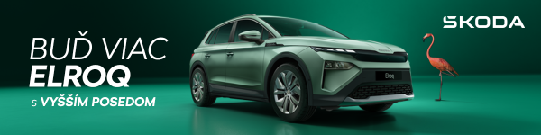
 | /SkodaAutoSK |  | /SkodaAutoSK

Fotografia a video k téme:
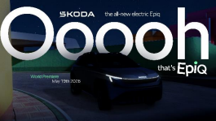 | Svetová premiéra úplne nového modelu Škoda Epiq: Živý prenos z Zürichu  Budúci utorok predstaví Škoda Auto v Zürichu svoj úplne nový elektrický SUV crossover Škoda Epiq. Pre fanúšikov značky po celom svete pripraví automobilka živé vysielanie z odhalenia, ktoré sa začne 19. mája o 14:00 SELČ.  Download Zdroj: Škoda Auto
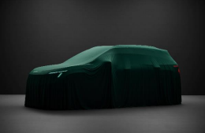 | Krátke video pred svetovou premiérou úplne nového modelu Škoda Epiq  Ešte pred svetovou premiérou ponúka automobilka Škoda Auto prostredníctvom krátkeho videa ďalší pohľad na nový vstupný model a ukazuje charakteristický svetelný podpis v tvare písmena T.  .  Download Zdroj: Škoda Auto

Škoda Auto
› sa v novom desaťročí úspešne riadi stratégiou „Next Level Škoda Strategy“;
› sa usiluje o to, aby sa do konca dekády zaradila medzi tri najpredávanejšie značky v Európe tým, že zákazníkom ponúka to najlepšie z oboch svetov prostredníctvom radu atraktívnych modelov s plne elektrickými, hybridnými a spaľovacími pohonnými jednotkami;
› efektívne využíva potenciál na dôležitých rastových trhoch ako je India a severná Afrika, Vietnam a región ASEAN;
› v súčasnosti zákazníkom ponúka 12 modelových radov osobných automobilov: Fabia, Scala, Octavia, Superb, Kamiq, Karoq, Kodiaq, Elroq, Enyaq, Slavia, Kylaq a Kushaq;
› v roku 2025 dodala zákazníkom po celom svete viac ako 1 040 000 vozidiel;
› je už viac ako 30 rokov súčasťou koncernu Volkswagen, jedného z globálne najúspešnejších výrobcov automobilov;
› je súčasťou Brand Group CORE, organizačnej fúzie objemových značiek koncernu Volkswagen, ktorej cieľom je dosiahnutie spoločného rastu a významné zvýšenie celkovej efektivity všetkých piatich objemových značiek;
› samostatne vyvíja a vyrába komponenty ako batériové systémy pre platformu MEB, motory a prevodovky pre ďalšie značky koncernu Volkswagen;
› prevádzkuje tri výrobné závody v Českej republike, má výrobné kapacity v Číne, na Slovensku a v Indii, väčšinou prostredníctvom koncernových partnerstiev, ďalej taktiež na Ukrajine v spolupráci s lokálnym partnerom;
› celosvetovo zamestnáva viac než 40 000 ľudí a je aktívna na viac ako 100 trhoch.

